Capitulo 1
Introducción
Actualmente la importancia de la automatización de procesos en los diversos ámbitos de la sociedad influye en el desarrollo de software donde el correcto funcionamiento de los mismos es imprescindible para la toma de decisiones. Por lo tanto el termino “calidad” cada vez es un requisito primordial a la hora de adquirir o desarrollar estos tipos de sistemas debido a la importancia de diversas características criticas que deben ser analizadas con las métricas correspondientes para el correcto funcionamiento del mismo.

Uno de los problemas que afronta actualmente el desarrollo de software es la calidad del software. En [Fernandez1995] se menciona que, por varios años este tema ha sido motivo de preocupación para especialistas, ingenieros, investigadores y comercializadores de software, los cuales han realizado gran cantidad de investigaciones al respecto con dos objetivos fundamentales:
¿Cómo obtener un software con calidad?
¿Cómo evaluar la calidad del software?

1.1 Conceptos Básicos

La Ingeniería de Software es la rama de la ingeniería que aplica los principios de la ciencia de la computación y las matemáticas para lograr soluciones costo-efectivas (eficaces en costo o económicas) a los problemas de desarrollo de software, es decir, permite elaborar consistentemente productos correctos, utilizables y costo-efectivos" [Cota1994].

El proceso de ingeniería de software se define como "un conjunto de etapas parcialmente ordenadas con la intención de logra un objetivo, en este caso, la obtención de un producto de software de calidad" [Jacobson1998].

El término de calidad actualmente es muy requerido en productos de software. Algunos conceptos de calidad de software que se encuentran en la literatura son:
- “Concordancia con los requisitos funcionales y de rendimiento explícitamente establecidos con los estándares de desarrollo explícitamente documentados y con las características implícitas que se espera de todo software desarrollado profesionalmente” [Pressman1992]
- “El conjunto de características de una entidad que le confieren su aptitud para satisfacer las necesidades expresadas y las implícitas” [Iso1994].

La obtención de un software con calidad implica la utilización de metodologías o procedimientos estándares para el análisis, diseño, programación y prueba del software que permitan uniformar la filosofía de trabajo, a fin de lograr una mayor confiabilidad, mantenibilidad y facilidad de prueba, a la vez que eleven la productividad, tanto para la labor de desarrollo como para el control de la calidad del software[Fernandez1995].

A partir del requerimiento de calidad surge lo que son los modelos de procesos de software que son representaciones generales de diversos procesos en cada etapa del desarrollo de software, así también podrían incluirse procesos de evaluación de calidad, entre otros. La mayoría de los modelos de procesos se basan en tres modelos generales o paradigmas de desarrollo que son el enfoque en cascada, el enfoque de desarrollo iterativo y la Ingeniería del Software Basada en Componentes (CBSE) [Sommerville2005].

1.2 Análisis actual

El estudio de mercado The Chaos Report realizado por Standish Group Internactional,Inc [SGI1996], reportó que sólo un 16% de los proyectos de software son exitosos (terminan dentro de plazos y costos y cumplen los requerimientos acordados), 53 % sobrepasa costos y plazos y cumple parcialmente los requerimientos; y el porcentaje restante ni siquiera llega a término.

La investigación y el desarrollo de técnicas y métodos de ingeniería del software son constantes en la actualidad. Sin embargo, es común que en la práctica diaria profesional no se incluya prácticamente ninguna de las recomendaciones más elementales de la ingeniería del software.

A partir de esto, fueron creados modelos de evaluación (internacionales o regionales) del proceso de producción del software los cuales confirman el estado caótico del proceso de desarrollo de software [Paulk1993].

Para el inicio de este trabajo se realizaron estudios tomando una muestra de 20 empresas a nivel local las cuales confirman mal estado del proceso de desarrollo de software a nivel local. Cabe resaltar que con el pasar del tiempo, las empresas buscan la calidad en los productos para la diferenciación requerida ante la competencia que existe.

Un punto importante de destacar es el interés de algunas instituciones hacia modelos orientados a procesos o certificaciones de calidad, así también como técnicas de levantamiento de requerimientos para una mejor comunicación con los usuarios.

En contra partida, debido al poco interés que se observa en la elaboración de documentaciones así como en las planificaciones, estas certificaciones de calidad son más difíciles de obtenerse en el país.

Se puede observar también un porcentaje muy bajo en la utilización de metodologías ágiles o variantes de metodologías exitosas en el mercado mundial, las cuales podrían ser una buena opción para la optimización del desarrollo de software de algunas empresas. Con respecto a la planificación, se observa la falta de planificación debido a un gran porcentaje que no realiza este proceso que es de vital importancia en proyectos medianos o grandes.

En las figuras, que se presentan a continuación, se pueden observar los resultados más significativos de cuestiones relacionadas al tema de este trabajo; como son los conocimientos de modelos de procesos, planificación de proyectos, gestión de riesgos, y documentaciones de procesos.
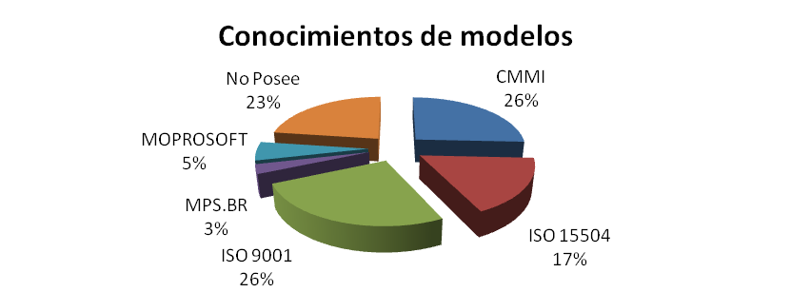
Fig. 1 Conocimiento de modelos de procesos internacionales y regionales

Los conocimientos básicos de algunos de los modelos de procesos se encuentran presentes en los directivos de estas empresas (Fig. 1) y existen instituciones con planes de calidad relacionados con la obtención de certificaciones internacionales a mediano y a corto plazo. Observando la realidad de nuestras empresas se puede observar que actualmente conseguir una certificación se encuentra en los planes de algunos directivos, pero en su mayoría la puesta en práctica es muy difícil debido a la organización y falta de documentación que poseen un porcentaje muy elevado.

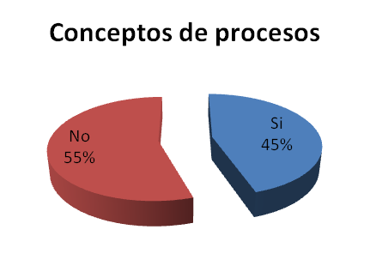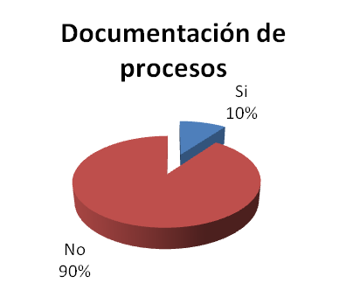
Fig. 2 Aplicación de conceptos de procesos

Los conceptos de procesos son aplicados en un 55% de las instituciones (Fig. 2), y en la mayoría de estas, la documentación correspondiente a estos procesos no se encuentra diseñada. La documentación de los procesos es un punto muy importante a la hora de solicitar cualquier tipo de certificación tanto internacional como para modelos que actualmente rigen a nivel regional. Los resultados obtenidos demuestran que la mayoría de las instituciones nacionales no poseen documentaciones de los procesos realizados.

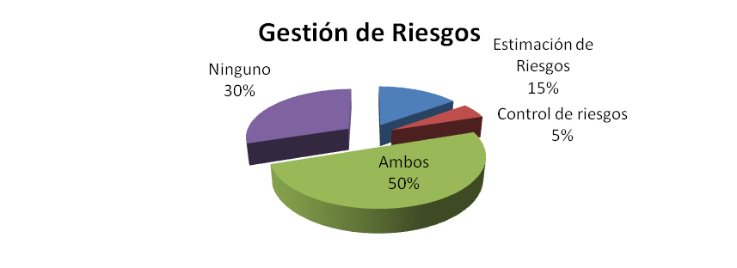
Fig. 3 Control y gestión de riesgos

Con respecto a la gestión de riesgos, la Fig. 3 muestra un gran porcentaje de realización tanto de estimación y control, el 50%, mientras que existen otros porcentajes menores que realizan solo uno de estos puntos. Nuevamente podemos ver un gran porcentaje de empresas que no realizan ningún tipo de gestión sobre los riesgos, los cuales pueden afectar al desarrollo del proyecto dado que ante la aparición de un riego de alta prioridad puede causar retrasos en el proyecto debido a la falta de control sobre ellos.

Por ultimo se observa la formulación de plan de proyecto al inicio del mismo. Un punto importante en la Fig. 4 es el porcentaje de las empresas analizadas que no realizan una planificación de proyecto debido a que la planificación al inicio, así como la estimación del tamaño son puntos muy importantes en la parte inicial de los proyectos. Esta falta de planificación puede ser un punto muy importante para el desarrollo del proyecto así también como para determinar la calidad del software

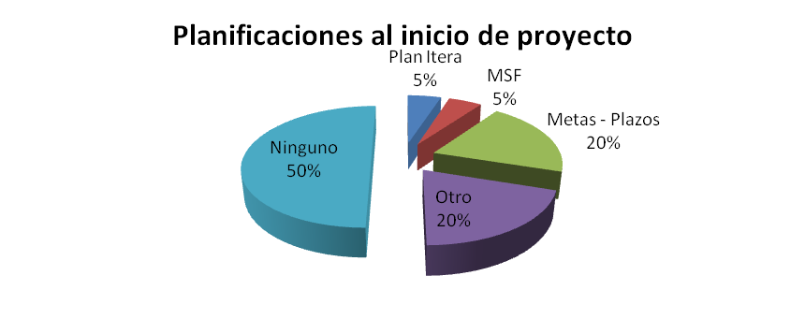

Fig 4. Formulación de plan de proyectos en fases iniciales

Actualmente la ingeniería de software nos provee herramientas que pueden ayudarnos en la organización de proyectos para la obtención de productos de calidad. Queda a responsabilidad de los jefes de proyecto la buena utilización y elección de técnicas que puedan ser de utilidad a nuestras necesidades.

1.3 Objetivos

1.3.1 Objetivo Principal

Presentar un modelo de procesos para las fases de requerimientos y análisis que se ajuste al mercado nacional de desarrollo de software, con el fin de mejorar el proceso de desarrollo para la obtención de un producto eficiente.

1.3.2 Objetivos específicos
- Realizar un estudio sobre diversos modelos de procesos que rigen a nivel mundial y regional.

- Definir características principales, diferencias, ventajas y desventajas de cada modelo comparando cada mercado con el estado actual del país.

- Desarrollar procesos para incrementar la calidad del producto de software, cuidando los detalles de rigurosidad y flexibilidad.

- Proponer un modelo de procesos básico para las fases de requerimientos y análisis, utilizando paradigmas existentes en la ingeniería de software.

- Realizar pruebas de implementación de los procesos para evaluar la adaptabilidad del mismo a la realidad de nuestro país.

- Iniciar la utilización de modelos de procesos para impulsar a las empresas a las certificaciones de modelos más rigurosos existentes mundialmente.

1.4 Metodología utilizada

La metodología utilizada para la elaboración de este trabajo es la siguiente:

- Investigación de diversos modelos de procesos internacionales como regionales para la obtención de datos relacionados con los mismos.

- Investigación de metodología de trabajo local relacionado con empresas dedicadas al desarrollo de software.

- Utilizar información de metodologías implementadas localmente para la elaboración de procesos eficientes para el análisis de problemas.

- Implementación de procesos elaborados en un proyecto real a definirse.

- Evaluación del modelo para determinar el grado de mejora en el proceso de desarrollo.

1.5 Estructura del documento

Referencias:
[Cota1994] COTA, A. "Ingeniería de Software". Soluciones Avanzadas. Julio de 1994. pp. 5-13.

[Fernandez1995] FERNANDEZ, Oscar M, GARCIA, Delba, BELTRAN, Alfa. Un enfoque actual sobre la calidad de software. Diciembre 1995. <http://bvs.sld.cu/revistas/aci/vol3_3_95/aci05395.htm>

[Jacobson 1998] JACOBSON, I. "Applying UML in The Unified Process" Presentación. Rational Software. <http://www.rational.com/uml como UMLconf.zip>

[Paulk1993] PAULK, M.C., GARCIA, G.M., CHRISSIS, M.B. y BUSH, M., Capability maturity model for software, versión 1.1 CMU/SEI-93-TR-24, Software Engineering Institute y Universidad Carnegie Mellon, febrero, 1993.

[Pressman1992] PRESSMAN, R. Software Engineering, a practitioner's approach. 3ª Edición. McGraw-Hill.1992.

[SGI1996] Standish Group International - < http://www.standishgroup.com/>

[Sommerville2005] SOMMERVILLE, Ian. Ingeniería del Software, 7ª edición. Pearson. 2005.

[Iso1994] International Organization for Standarization: ISO 8402:1994

